Prompt : Chat-Gpt

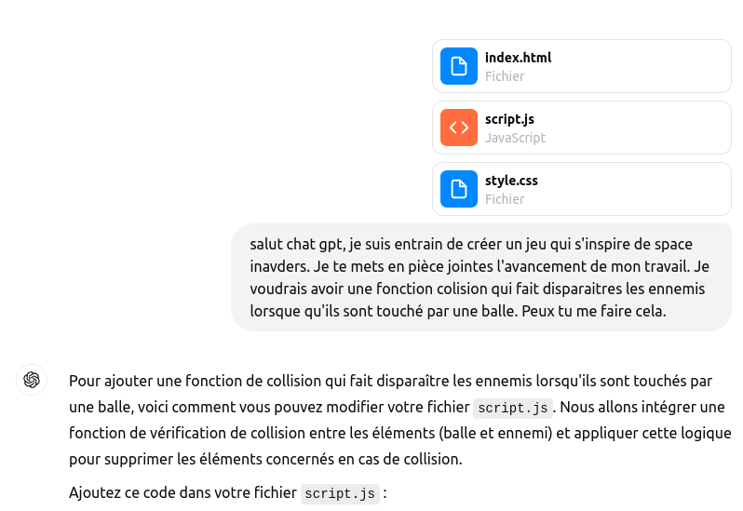
// Fonction pour vérifier la collision entre deux éléments
function checkCollision(bullet, enemy) {
const bulletRect = bullet.getBoundingClientRect();
const enemyRect = enemy.getBoundingClientRect();

return !(
bulletRect.top > enemyRect.bottom ||
bulletRect.bottom < enemyRect.top ||
bulletRect.left > enemyRect.right ||
bulletRect.right < enemyRect.left
);
}

// Modification de la fonction de déplacement des balles
function moveBullet(bullet) {
const moveInterval = setInterval(() => {
const bottom = parseInt(window.getComputedStyle(bullet).bottom, 10);
bullet.style.bottom = (bottom + 10) + 'px'; // Déplace la balle vers le haut

// Vérifie les collisions avec les ennemis
const enemies = document.querySelectorAll('.enemy');
enemies.forEach(enemy => {
if (checkCollision(bullet, enemy)) {
bullet.remove(); // Supprime la balle
enemy.remove(); // Supprime l'ennemi
clearInterval(moveInterval); // Arrête le déplacement de la balle
}
});

// Supprime la balle si elle sort de l'écran
if (bottom > document.getElementById("my_grid").offsetHeight) {
bullet.remove();
clearInterval(moveInterval);
}
}, 50);
}

// Fonction pour créer un ennemi
function createEnemy() {
const enemy = document.createElement('div');
enemy.className = 'enemy';
enemy.style.left = Math.random() * (document.getElementById("my_grid").offsetWidth - 20) + 'px';
enemy.style.top = '0px'; // Commence en haut
document.getElementById("my_grid").appendChild(enemy);
moveEnemy(enemy); // Déplacement automatique de l'ennemi
}

// Fonction de déplacement des ennemis (à adapter selon votre logique)
function moveEnemy(enemy) {
const moveDown = setInterval(() => {
const top = parseInt(window.getComputedStyle(enemy).top, 10);
enemy.style.top = (top + 5) + 'px'; // Déplace l'ennemi vers le bas

if (top > document.getElementById("my_grid").offsetHeight) {
enemy.remove(); // Supprime l'ennemi lorsqu'il sort de l'écran
clearInterval(moveDown);
}
}, 100);
}
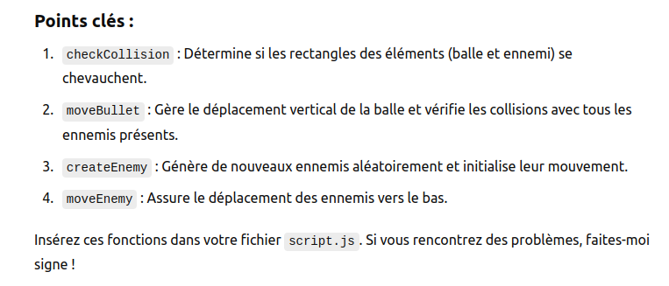
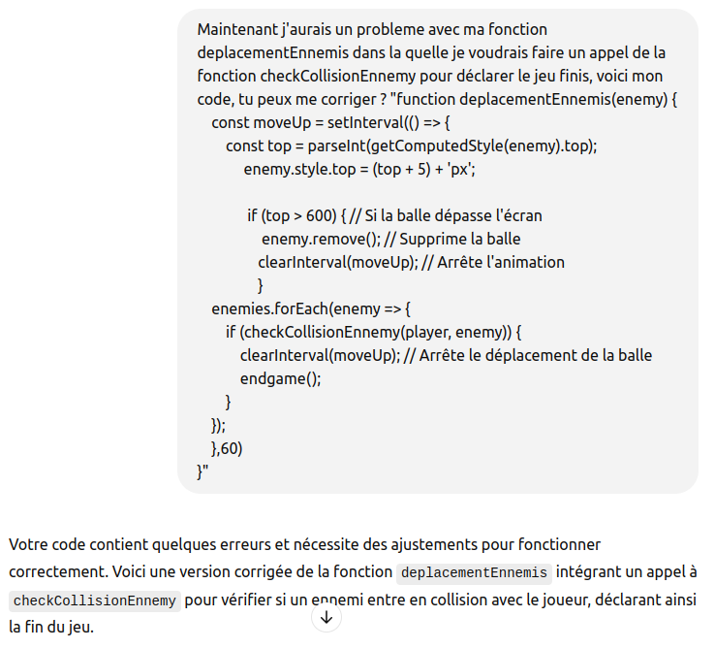
function deplacementEnnemis(enemy) {
const moveDown = setInterval(() => {
const top = parseInt(getComputedStyle(enemy).top, 10);
enemy.style.top = (top + 5) + 'px'; // Déplace l'ennemi vers le bas

// Vérifie si l'ennemi dépasse l'écran
if (top > 600) {
enemy.remove(); // Supprime l'ennemi
clearInterval(moveDown); // Arrête l'animation de cet ennemi
}

// Vérifie la collision avec le joueur
const player = document.getElementById('player'); // Assure que l'élément du joueur est correctement ciblé
if (checkCollisionEnnemy(player, enemy)) {
clearInterval(moveDown); // Arrête le déplacement de l'ennemi
endgame(); // Déclare la fin du jeu
}
}, 60);
}

